FOTO KEGIATAN PENLITIAN

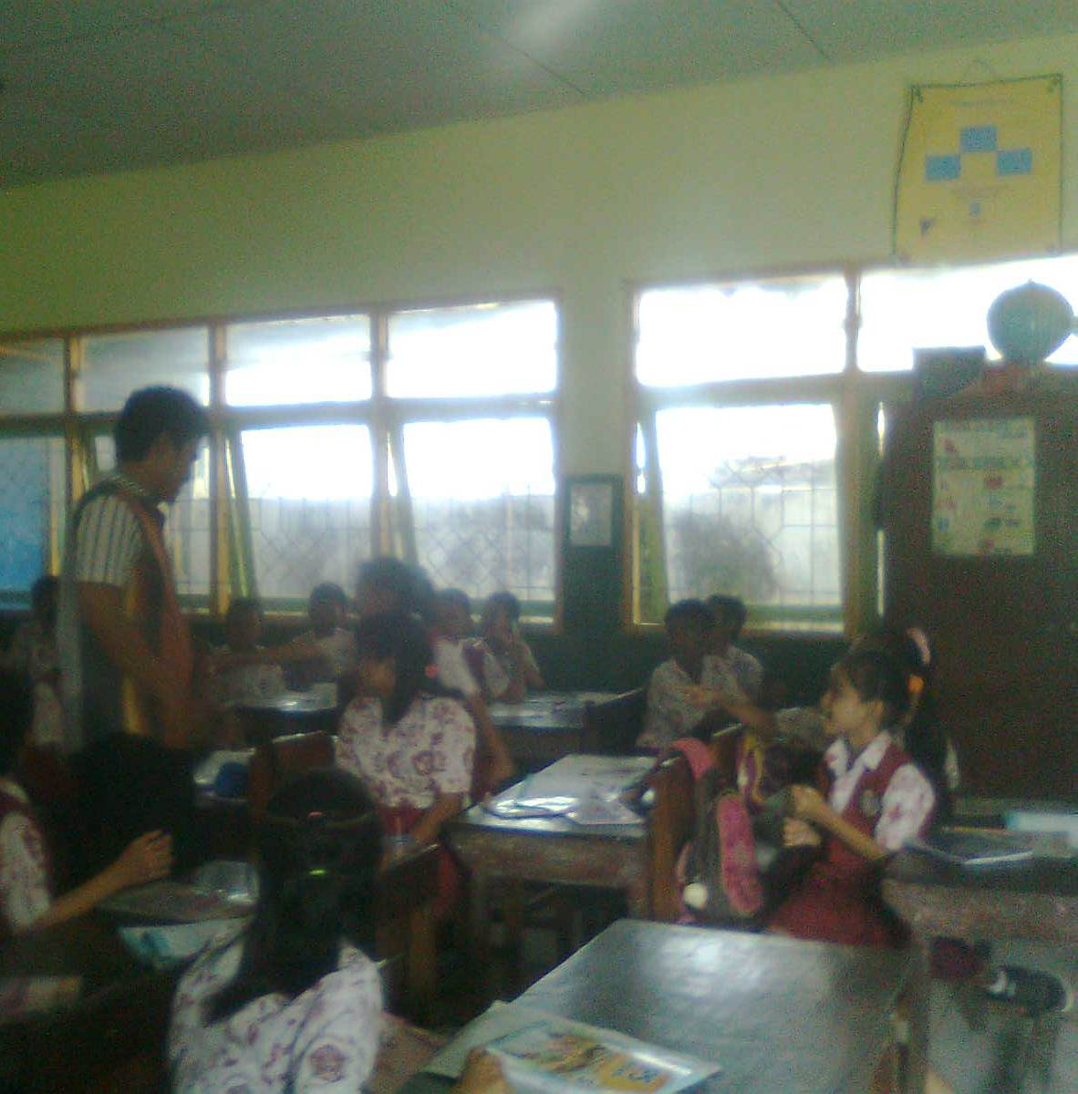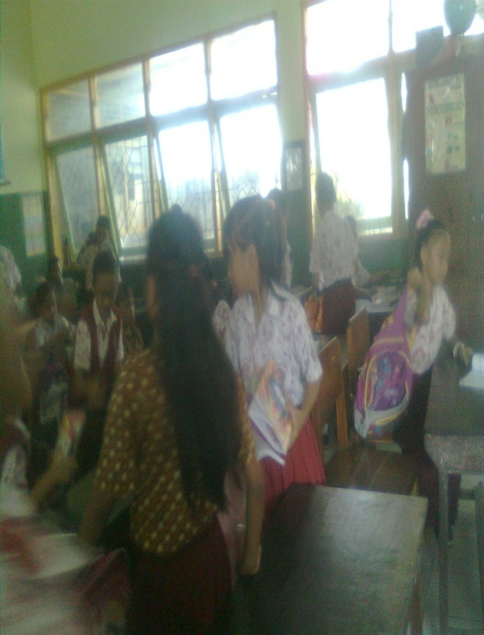

Guru membentuk kelompok kecil terdiri dari empat anggota.

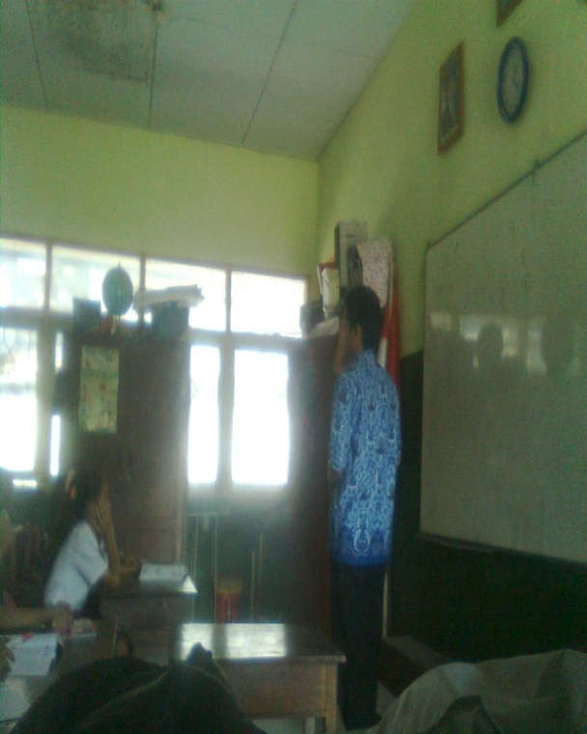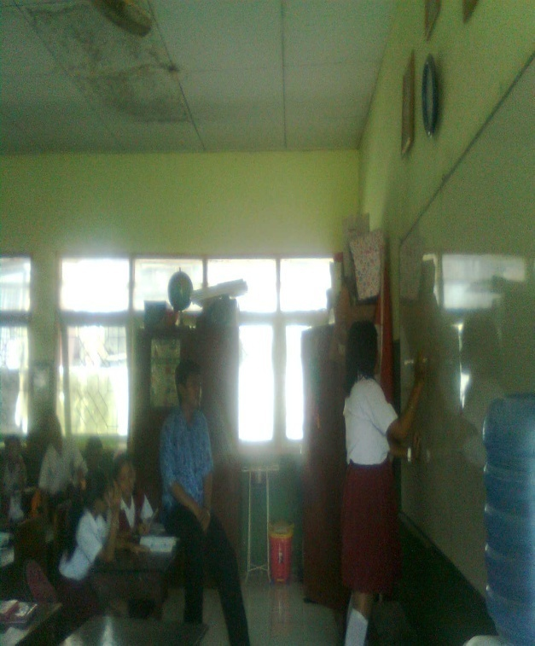

Guru menyampaikan materi pembelajaran kepada murid sesuai kompetensi dasar yang akan dicapai.
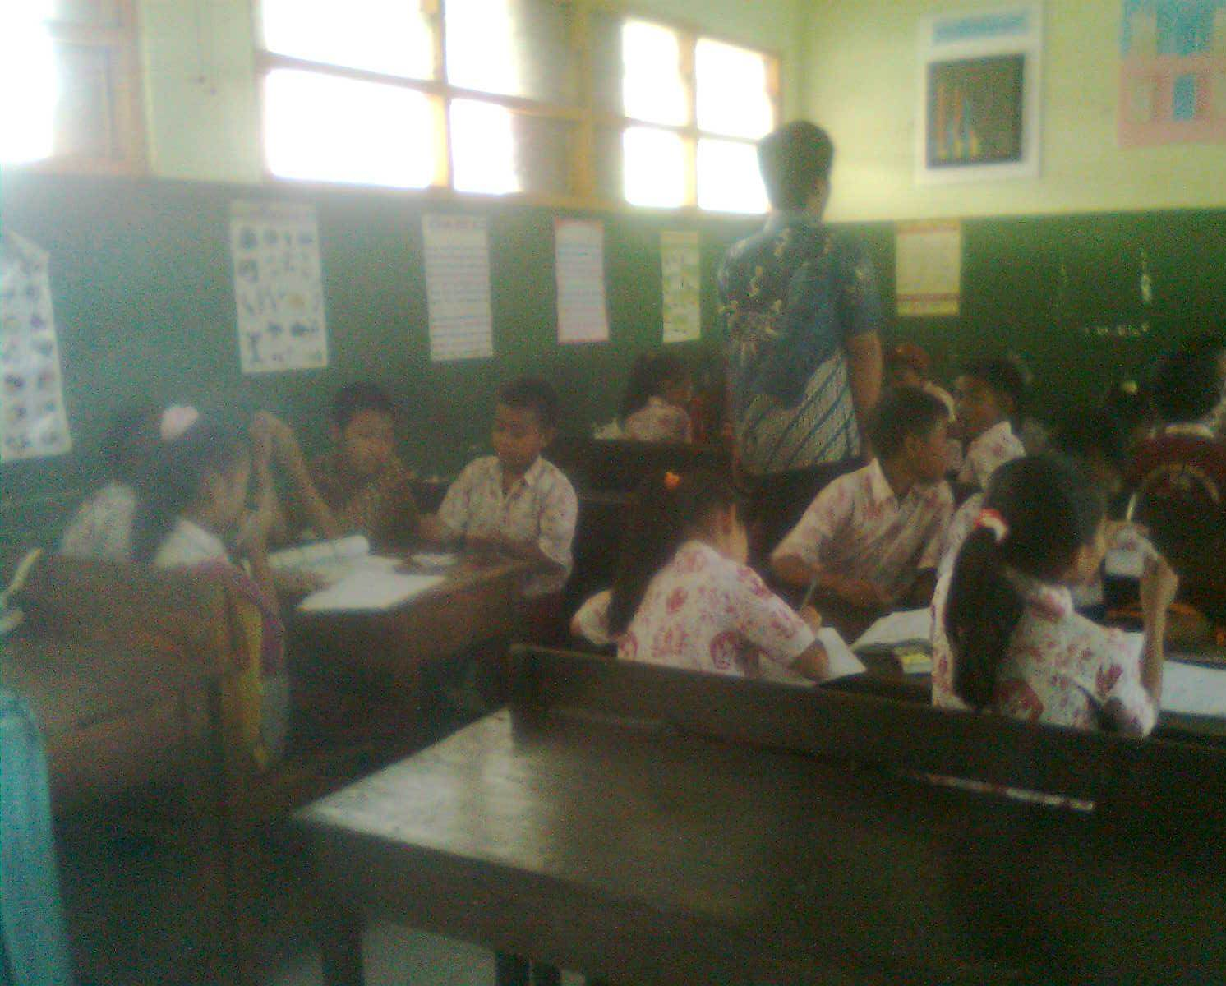

Murid menerima tugas kepada kelompok berkaitan materi pelajaran untuk didiskusikan, saling membantu, serta membahas jawaban tugas yang diberikan guru.

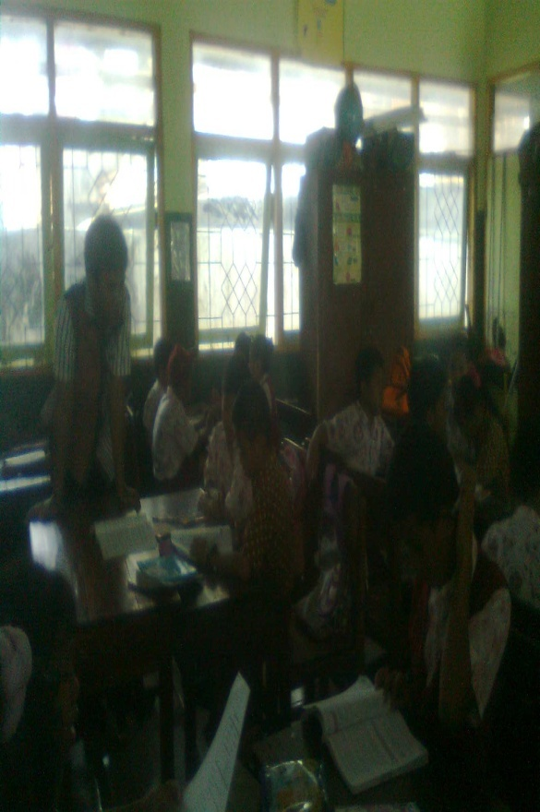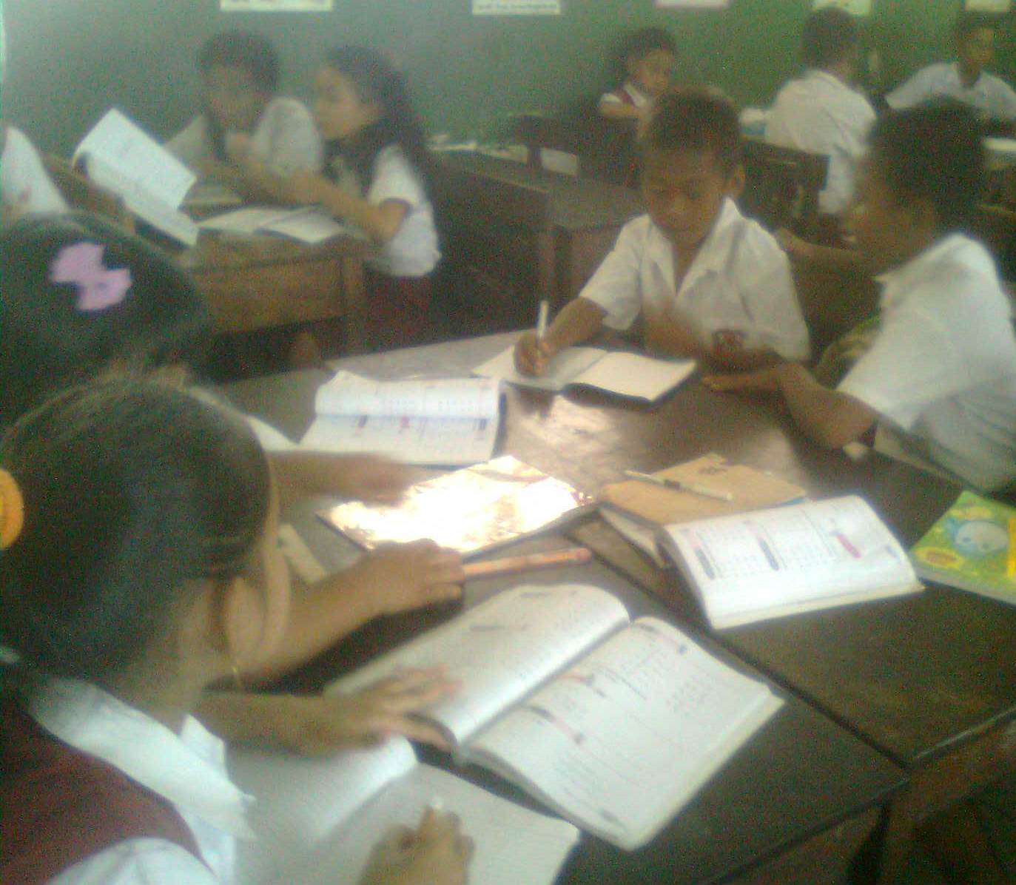

Murid bekerja sama dalam kelompok berempat seperti biasa
untuk mengerjakan lembar tugas.

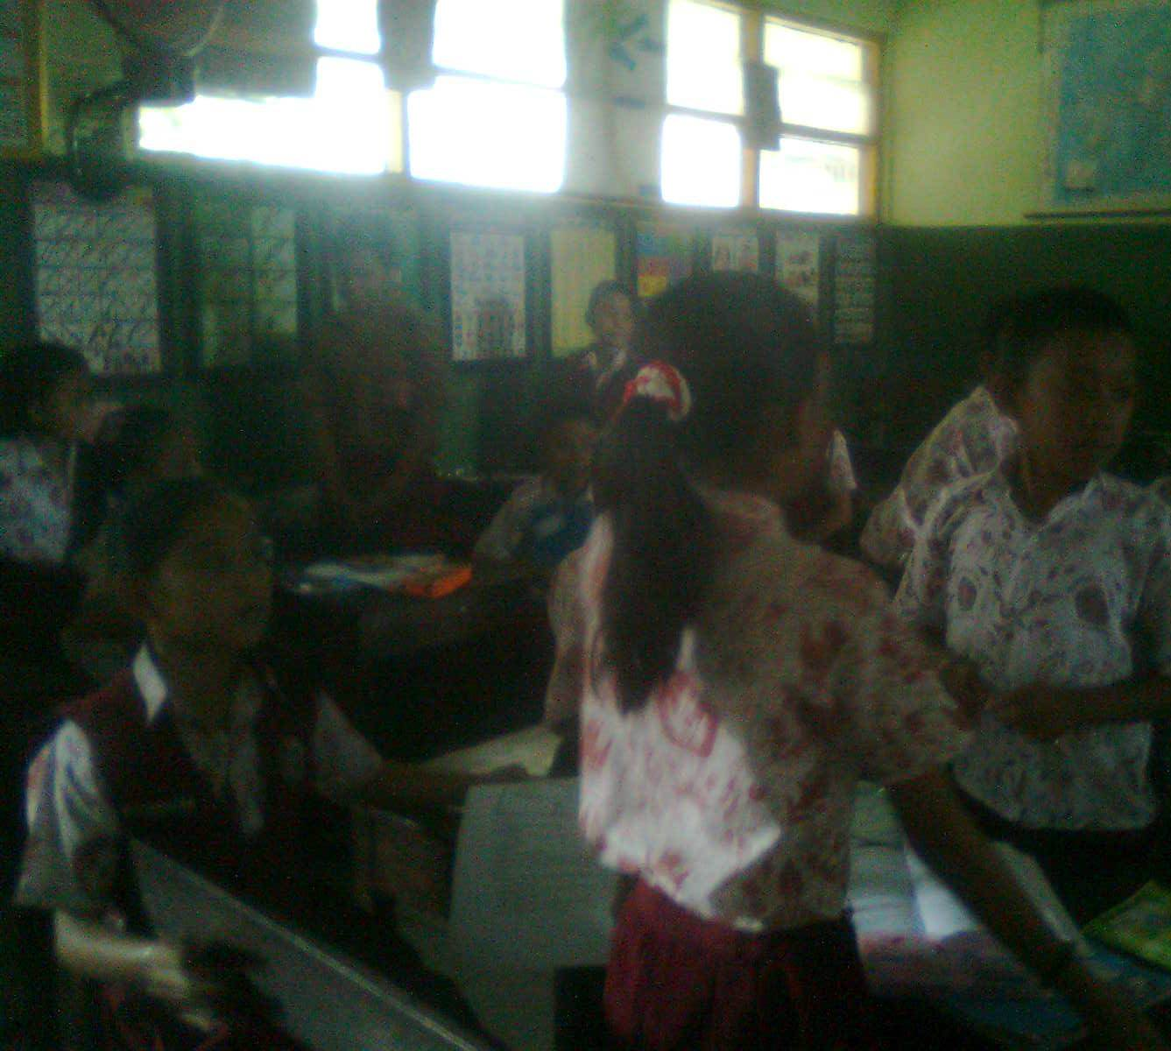

Murid bersiap-siap untuk bertamu ke kelompok lain untuk mencari
informasi dari kelompok tersebut.

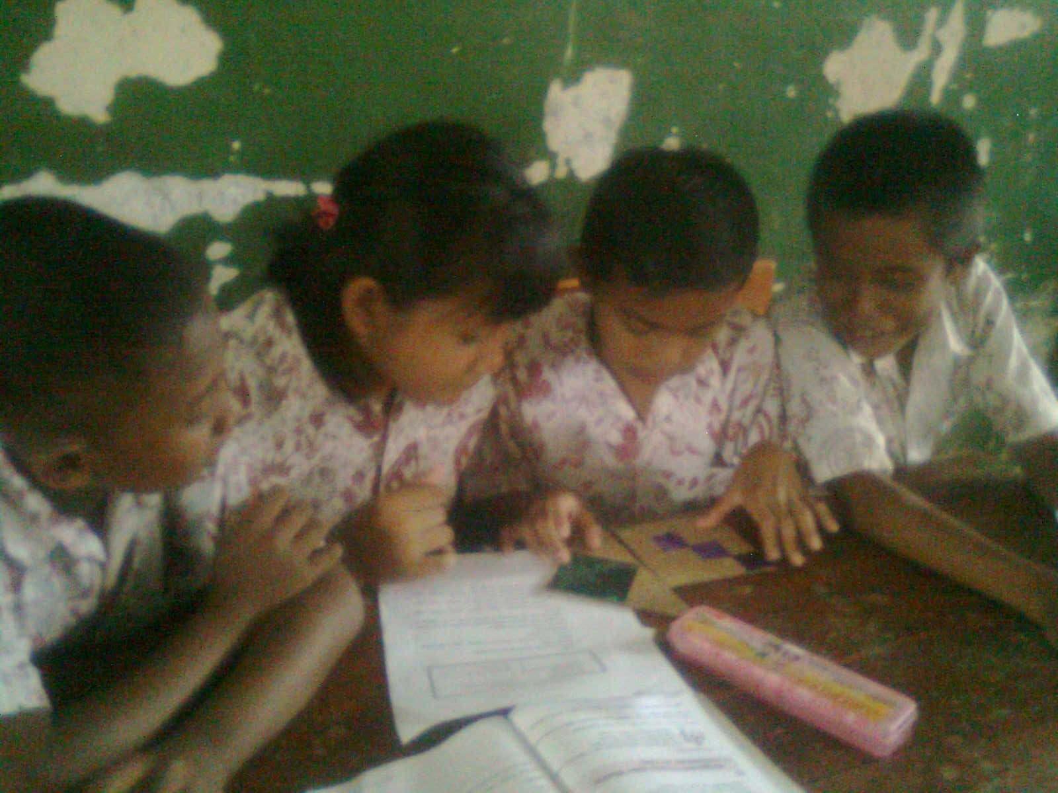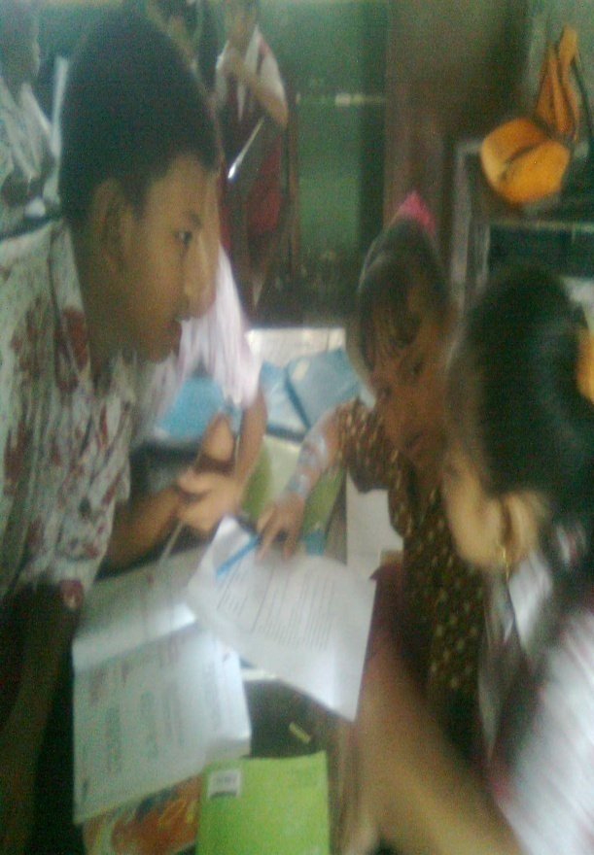

Murid yang tinggal berbagi hasil kerja dan informasi dengan kelompok lain.

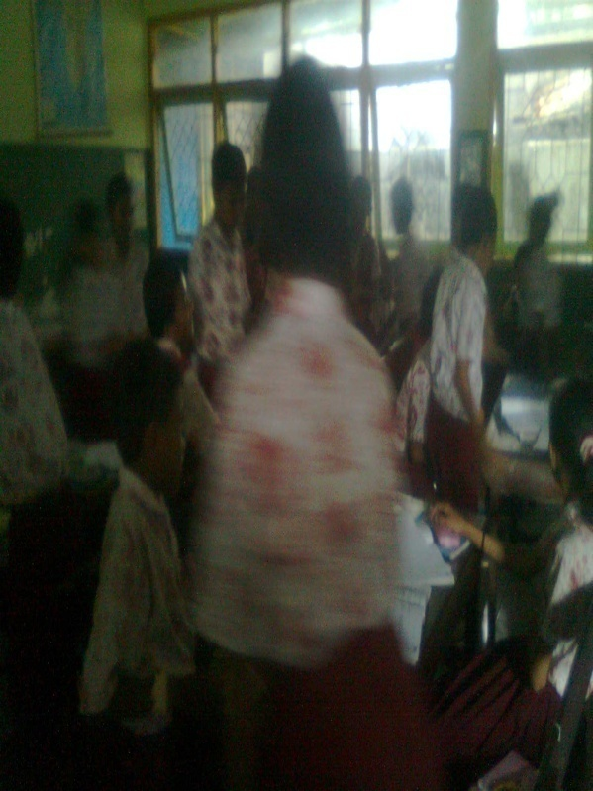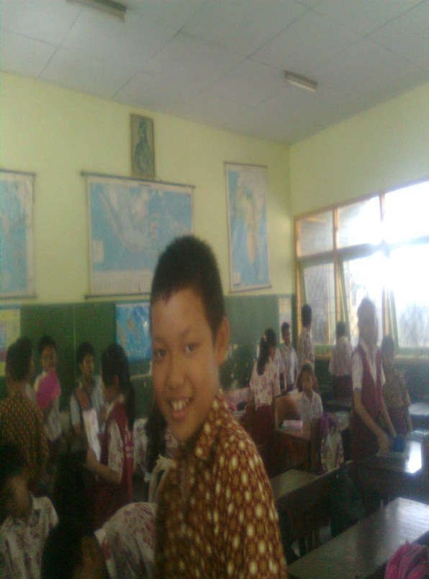

Murid mohon diri dan kembali kelompok mereka sendiri untuk melaporkan
temuan mereka dari kelompok lain.

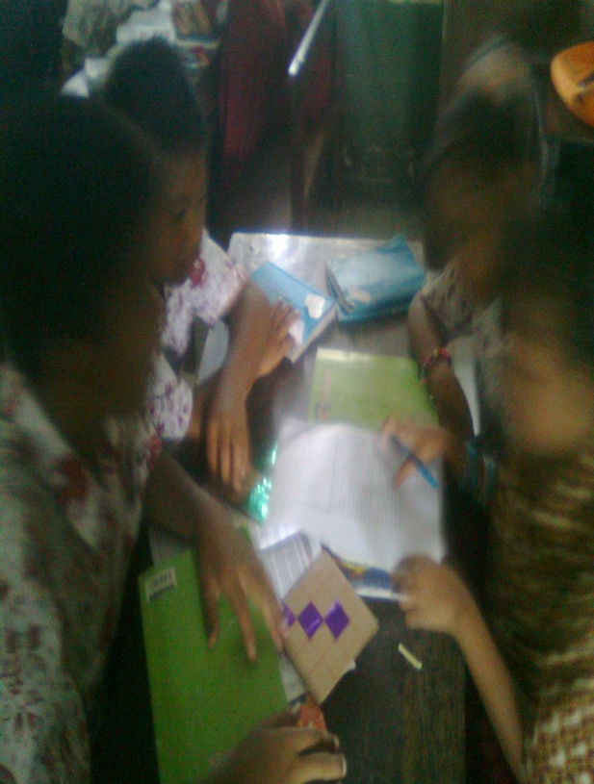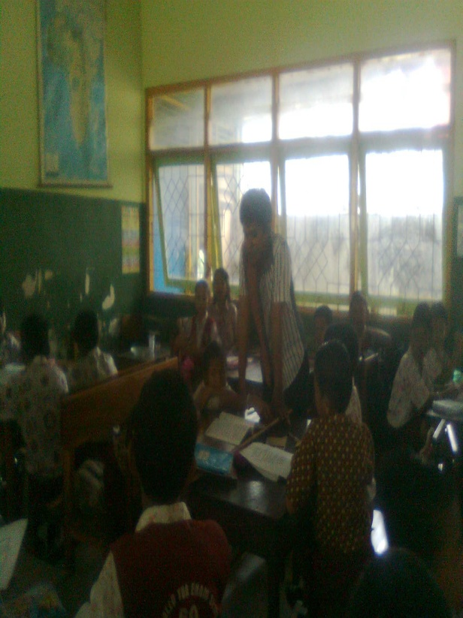

Murid mencocokkan dan membahas hasil kerja yang telah mereka kerjakan.

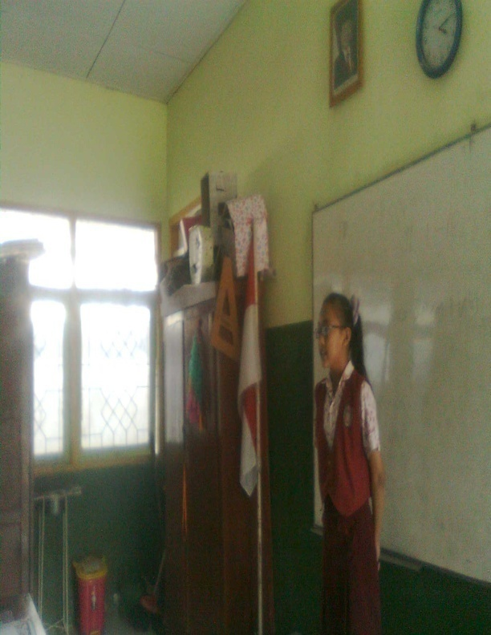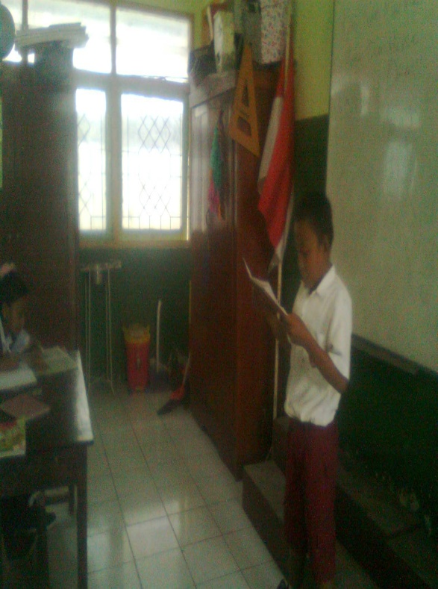

Murid mampu membuat kesimpulan materi pelajaran.

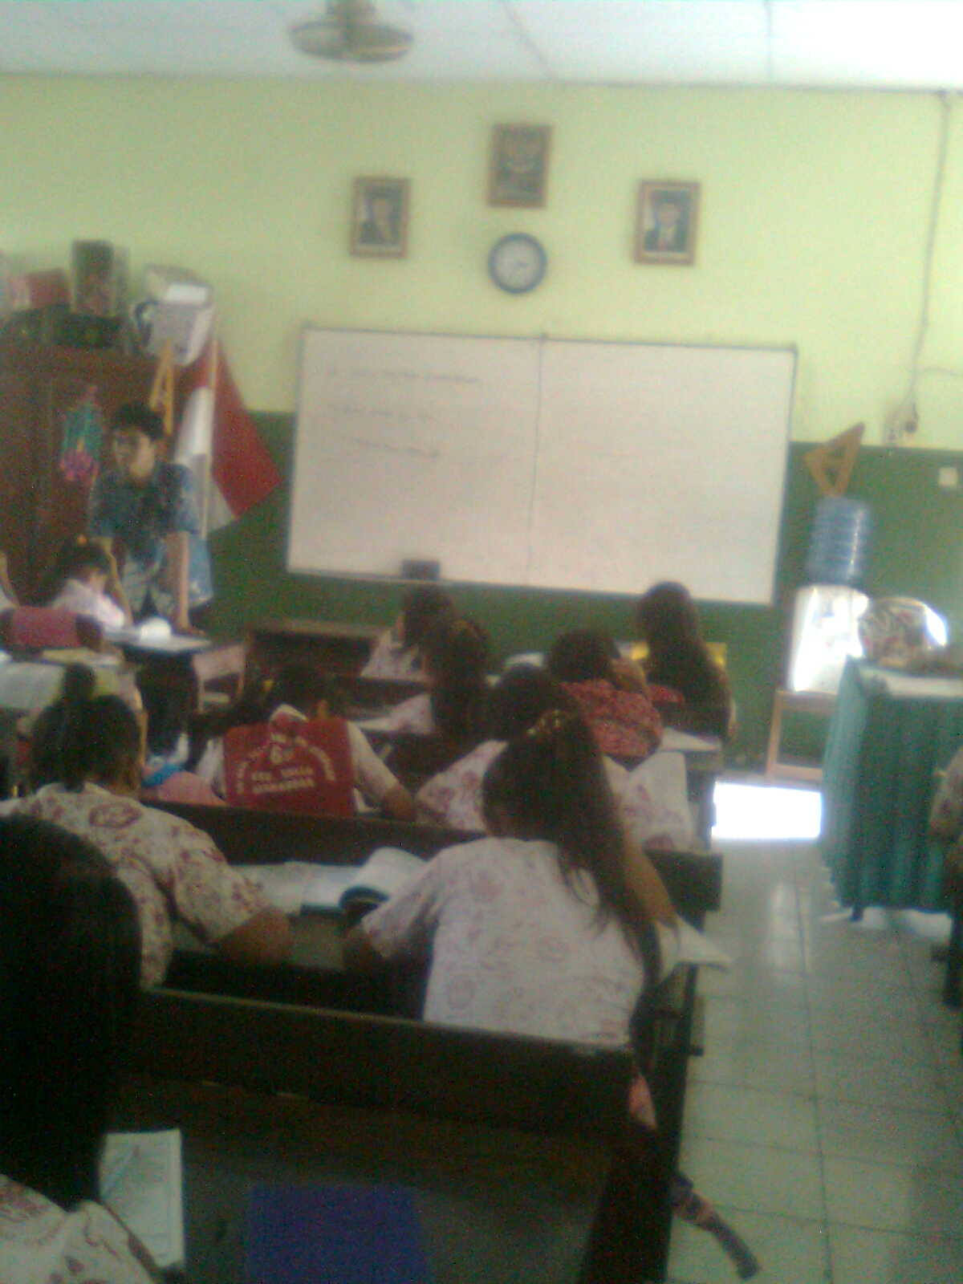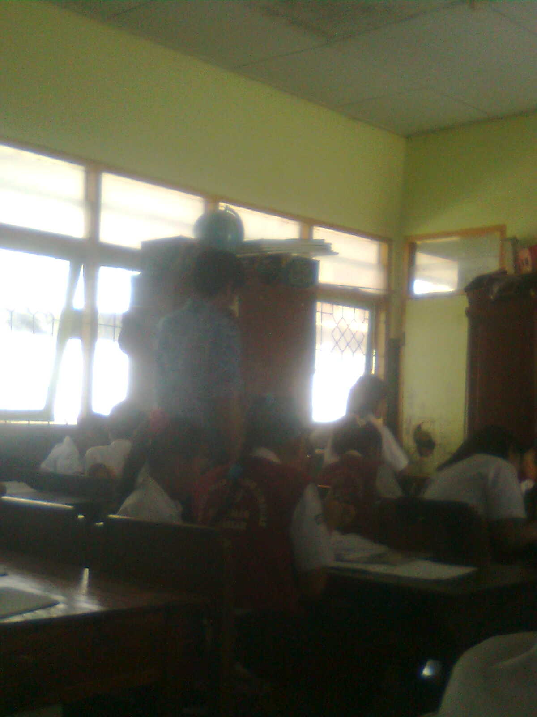

Murid mengerjakan tes formatif.

